Lp Maret Maripuu
Sotsiaalkindlustusamet
Paldiski mnt 80 Meie 13.02.2024 nr 2-3/10
15092 Tallinn

info@sotsiaalkindlustusamet.ee

Üürilepingu hinnamuudatus

Lugupeetud Maret Maripuu

Osaühing Riigiressursside Keskus, registrikood 10175373, teavitab 22.08.2019.a. allkirjastatud üürilepingu nr 11-2 järgsest üüriteenuste ja üüri eelseisvast hinnamuutusest tarbijahinnaindeksi (THI) muutuse alusel alates 01.01.2025. a.

Tarbijahinnaindeksi muutus 31.12.2023, võrreldes 31.12.2022 oli 9,2%. Lähtudes meievahelise lepingu üüriteenuste ja üüri muutmise alustest, mille kohaselt saab muutus olla max 3%, teavitame Teid üüriteenuste ja üüri 3%-ilisest hinnamuutusest alates 01.01.2025. a.

Uueks üüri ja –teenuste hinnaks on kokku 4 873,26 EUR:
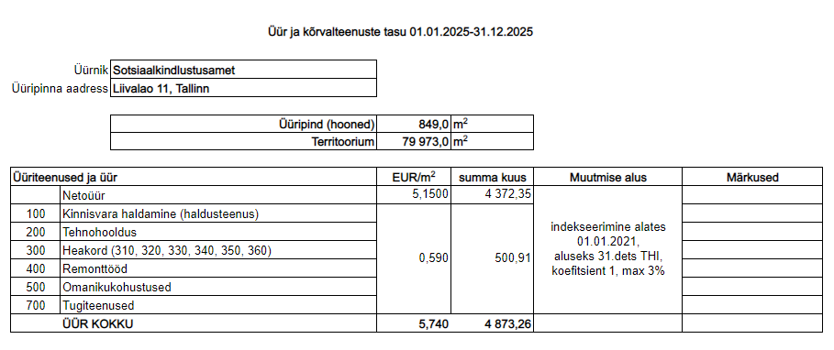

Lugupidamisega

allkirjastatud digitaalselt

Priit Roosnupp
juhatuse liige

